1. Założenia i plan funkcji interfejsu

Mój interfejs zaprasza użytkownika do odwiedzenia muzeum 3D i nauczenia się czegoś nowego bez wychodzenia z domu. Użytkownikowi zostaną zaprezentowane różne modele 3D eksponatów.

Strona internetowa reprezentująca muzeum online „Muzeum 3D” zawiera w sobie następ:

* Strona powitalna
  + Nazwa
  + Krótki opis muzeum
  + Przycisk „Help”
  + Przycisk „Odwiedzić”
* Strona muzeum
  + Model 3D eksponatów
  + Przycisk “Opis eksponatu”
  + Wybór rodzaju eksponatów
  + Zostaw komentarz

2. Prototypy ekranów

Strona powitalna

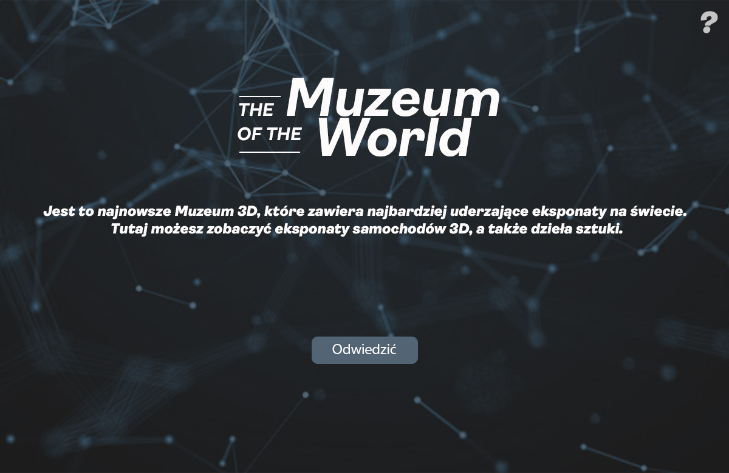

Po kliknięciu przycisku HELP otwiera się okno

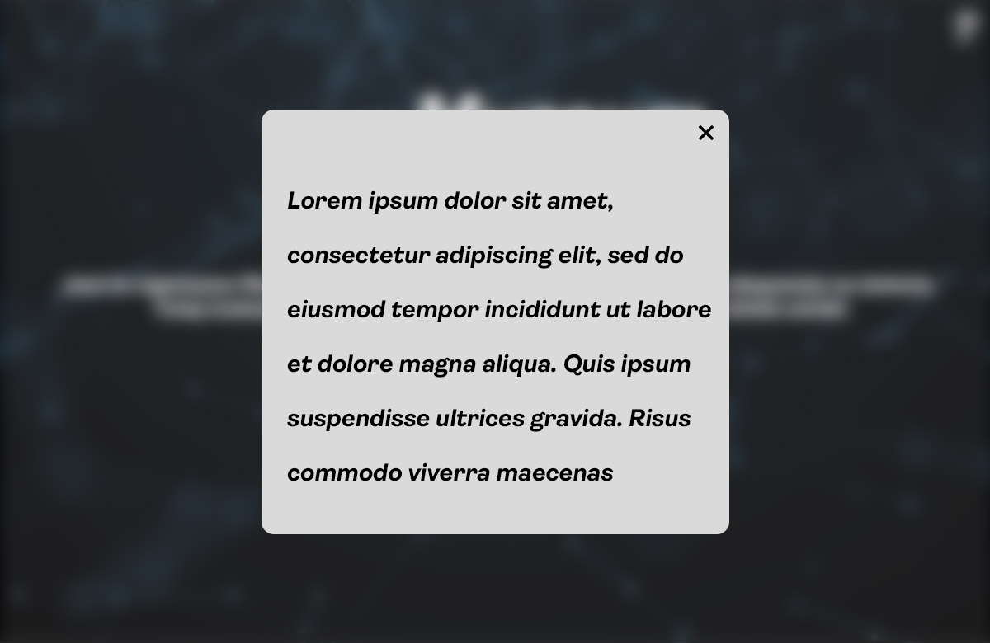

Strona muzeum

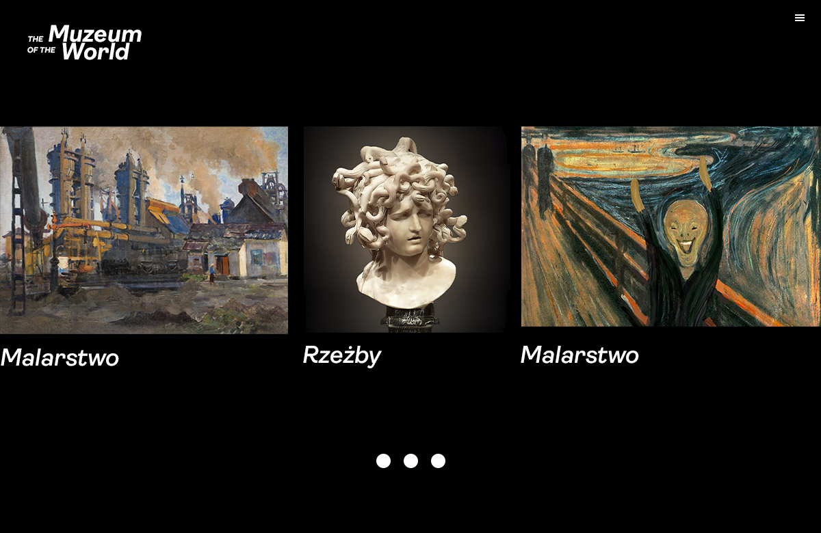

Menu



Po kliknięciu na obiekt otwiera się okno

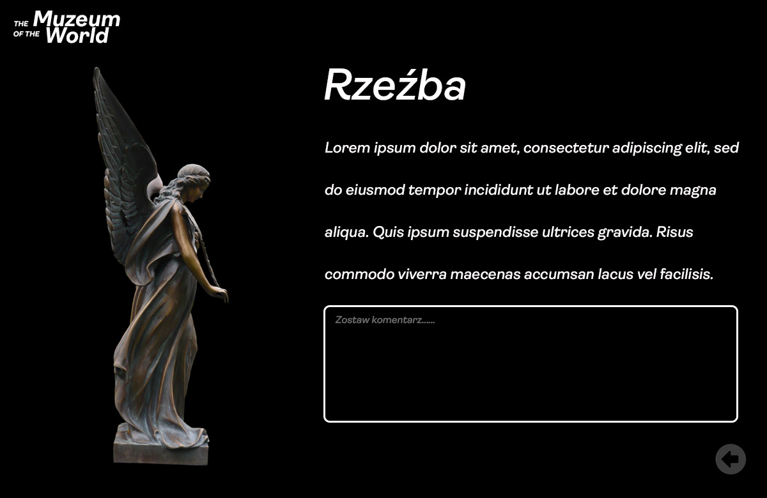

3. Scenariusz użycia

Korzystając z tego interfejsu, użytkownik ma możliwość obejrzenia wszystkich eksponatów muzeum, wyszukania potrzebnego mu eksponatu, pozostawienia komantarza, wybór określonego rodzaju eksponatu.

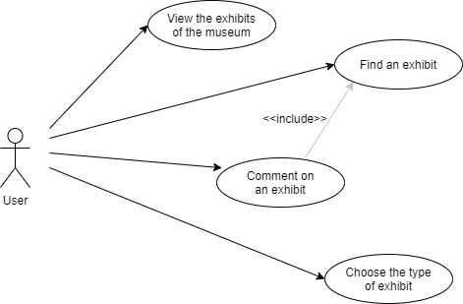

4. Opis uzytych technologii i narzedzi

Do stworzenia mojego interfejsu zostały użyte następujące technologie:

* HTML5
* CSS

Framework: Bootstrap4.

API: WebGL

Biblioteka: Three.js

Przed użyciem interfejsu, użytkownik musi sprawdzić, czy jego przeglądarka obsługuje WebGL. Większość najnowszych przeglądarek obsługuje ten interfejs API.

**WebGL** jest rozszerzeniem możliwości języka [JavaScript](https://pl.wikipedia.org/wiki/JavaScript), zapewniającym dostęp do [trójwymiarowego](https://pl.wikipedia.org/wiki/Grafika_3D) [API](https://pl.wikipedia.org/wiki/Application_Programming_Interface) w przeglądarce internetowej.

WebGL bazuje na [OpenGL ES](https://pl.wikipedia.org/wiki/OpenGL_ES) w wersji 2.0 i dostarcza programistom interfejs [grafiki 3D](https://pl.wikipedia.org/wiki/Grafika_3D). Korzysta z występującego w [HTML 5](https://pl.wikipedia.org/wiki/HTML_5) elementu Canvas i daje dostęp do modelu [DOM](https://pl.wikipedia.org/wiki/Obiektowy_model_dokumentu).

Aktualnie zaimplementowane jest w przeglądarkach: [Mozilla Firefox](https://pl.wikipedia.org/wiki/Mozilla_Firefox), [Google Chrome](https://pl.wikipedia.org/wiki/Google_Chrome), [Safari](https://pl.wikipedia.org/wiki/Safari_(przegl%C4%85darka)), [Opera](https://pl.wikipedia.org/wiki/Opera_(przegl%C4%85darka)), [Microsoft Edge](https://pl.wikipedia.org/wiki/Microsoft_Edge) oraz [Internet Explorer](https://pl.wikipedia.org/wiki/Internet_Explorer).

**Three.js** jest między przeglądarkową biblioteką JavaScript i interfejsem programowania aplikacji (API) służącym do tworzenia i wyświetlania animowanej grafiki 3D w przeglądarce internetowej za pomocą WebGL.

Three.js umożliwia tworzenie animacji 3D z akceleracją graficzną (GPU) przy użyciu języka JavaScript jako części strony internetowej bez polegania na własnych wtyczkach do przeglądarki. Jest to możliwe dzięki pojawieniu się WebGL. Biblioteki wysokiego szczebla, takie jak Three.js lub GLGE, SceneJS, PhiloGL lub wiele innych bibliotek umożliwia tworzenie złożonych animacji komputerowych 3D, które wyświetlają się w przeglądarce bez wysiłku wymaganego dla tradycyjnej samodzielnej aplikacji lub wtyczki.

<https://tismes.com/>

<http://preview.codecanyon.net/item/theta-carousel-3d/full_screen_preview/12815028?ref=jqueryrain&clickthrough_id=1422350348&redirect_back=true>

<https://www.awwwards.com/websites/webgl/?ads=1&page=2>

http://math.uni.lodz.pl/~marekbad/webgl/three/pdf_zaawansowane_three_js.pdf